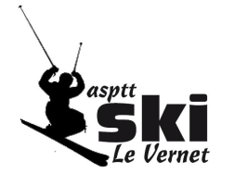
STAGE DE SKI ALPIN
ENFANTS 9 - 17 ans
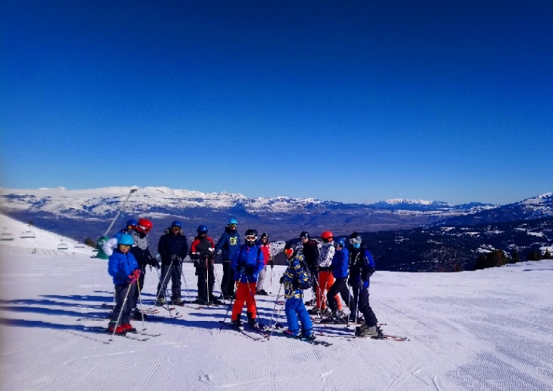
HÔTEL ABRIGALL***
STATION DE SKI LA MASELLA / LA MOLINA
(PYRENEES ORIENTALES ESPAGNOLES)
*Prix à définir

du 19 fév au 24 février 2023 Inclus

Bus + Pension complète + Licence ASPTT
+ Forfaits remontées mécaniques + Cours de ski
+ Location matériel si nécessaire

Inscriptions et renseignements
Michel Piasecki : 06 37 37 14 85
Yohan Thiollier : 06 81 61 83 60
Mail : asptt-ski-le-vernet@orange.fr
Acceptons les chèques vacances et chèques sports
Facilités de paiement en 3 fois

Modalités d’inscriptions :
Bulletin à envoyer à :
Yohan Thiollier
129 route de Montgeard
31560 GIBEL

Bulletin de pré-inscription (1 par personne)
Pratique (Ski ou Snow) : ____________________
Nom :________________________Prénom : _______________________
Date de naissance :__/__/____
Adresse : _____________________________________________________
Code postal __________Ville : __________________________
Téléphone : __________________________________________________
Email : _______________________________________________________
Joint à cette inscription 1 chèque de 250€ d’arrhes.
(à l’ordre de « ASPTT Le Vernet »)

